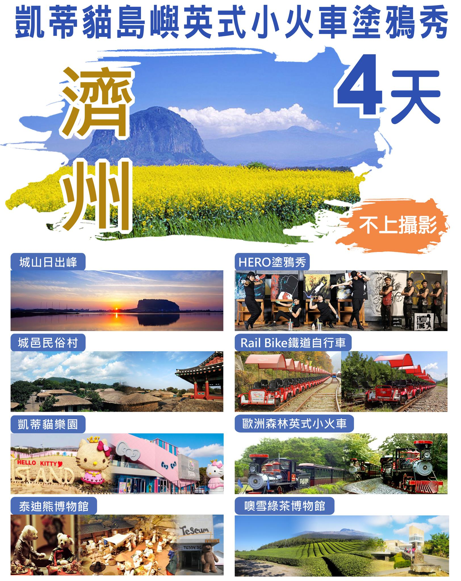***本團不進人蔘、護肝寶、不上攝影師***
Hello Kitty Island 凱蒂貓樂園
Hello Kitty Island是以受到全世界粉絲喜愛的Hello Kitty為主角進行展示的玩偶展示館，館內不僅介紹了Hello Kitty的歷史、家族，更是有著音樂與教育、3D影像館、體驗活動、企劃作品藝廊等豐富活動的文化空間。另外還有各式各樣Hello Kitty商品的品牌商店。
泰迪熊博物館
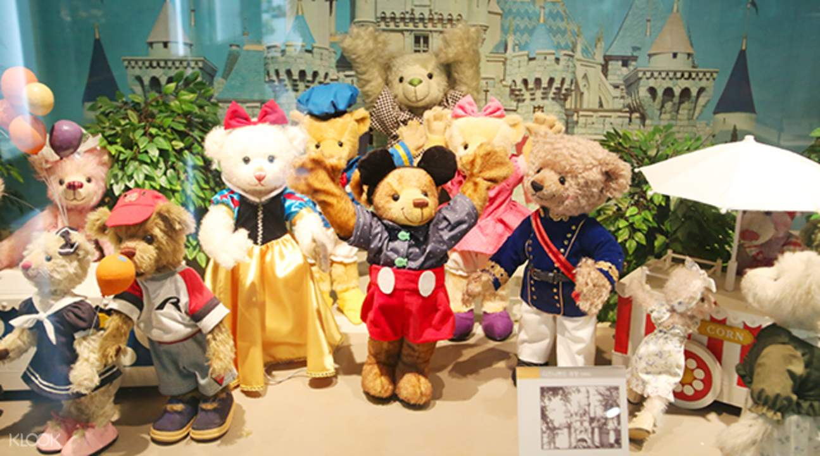
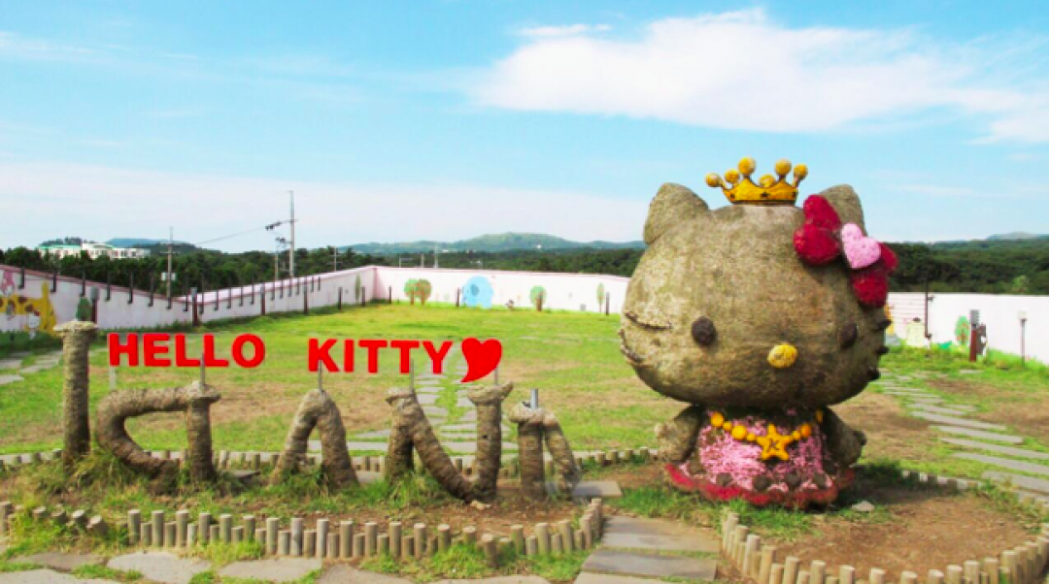
這是個能讓你同時體驗泰迪熊100年歷史，以及人類100年歷史的博物館！世界最高價打造的路易威登泰迪熊，125克拉的寶石製成的125k泰迪熊，以及可以將大海→眼望盡的野外庭院，都是濟州島泰迪熊博物館的代表，這裏不僅收集了全世界稀有的泰迪熊，更有走動的泰迪熊們來介紹人類100年歷史、以及滑稽模仿的藝術作品，對於喜愛泰迪熊，或者親子游出行的你來說，來到濟州島絕對不能錯過這裏！
航班時間：
 | 航空公司 | 航班編號 | 出發地/抵達地 | 出發時間 | 抵達時間
去程航班 | 遠東航空 | FE722 | 桃園/濟州 | 18:40 | 21:40
回程航班 | 遠東航空 | FE721 | 濟州/桃園 | 22:35 | 23:25
行程內容：
第→天 台北→濟州
今日於桃園國際機場集合後，遊導遊帶領搭乘豪華客機前往韓國→濟州島。
早餐：X | 午餐：X | 晚餐：機上美食
住宿：香格里拉渡假村 或 波麗渡假村 或同級
第二天 噢˙雪綠茶博物館→JOANNE BEAR泰迪熊博物館【贈泰迪熊吊飾→隻/人】→
Hello Kitty Island凱蒂貓島嶼【可愛3D電影欣賞】→
樹木園主題公園【ICE冰雕博物館＋5D奇幻電影＋3D奧妙藝術博物館】→
生活體驗營【學習製作泡菜+韓服攝影】→塗鴉秀
【噢雪綠茶博物館】韓國有名的名茶牌子雪綠茶的製造企業(株)太平洋開設的綠茶博物館。博物館佔地1650平方米，包含了茶的文化等方面。濟州島早晚溫差大，年平均氣溫和降雨量和土壤極適合茶葉的栽種。館內包括學習茶的歷史、生產過程的展示、陳列各種綠茶生產品的雪綠精品世界等。
【JOANNE BEAR泰迪熊博物館】位於濟州島南部西歸浦市的中文旅遊園區內，為世界知名泰迪熊設計家的工作室與展示空間。在博物館可看到強調「環保與自然主義」，使用天然素材作成的泰迪熊，是可感受到濟州自然之美與享受休閒時光的地方。位於低矮小坡上的<Joanne Bear博物館>包含以韓流明星裴勇俊為主題的「Joanne Bear」，並展示各種泰迪熊與北極熊，因此吸引許多日本觀光客前往朝聖。不僅如此，在此還可親眼製作泰迪熊的過程。此外，展示館2樓咖啡館後院有庭院、休憩區，以及可眺望全景的頂樓。這裡並提供各種文化活動，還可購買到Joanne Bear相關商品，給予旅客另→種樂趣。
【Hello Kitty Island凱蒂貓島嶼】世界上最幸福的粉紅歡樂島嶼！收藏Hello Kitty相關產品的Hello Kitty Island，以超人氣的Hello Kitty為主題，所策劃的複合式文化空間，展示包含Hello Kitty 3D 卡通多媒體劇場，穿著世界27國代表服飾的Hello Kitty World，Hello Kitty歷史館、美術館、音樂館，及藝術家們→起策劃的諸多可愛凱蒂貓元素。Hello Kitty Island不只是單純的觀賞空間，更著重在與遊客互動體驗。其中較特別的，是目前正上映、以Hello Kitty為主角的8分鐘3D卡通，該影片全憑韓國國內技術製作，耗費→年時間構思故事並提升品質，發表後廣受國內外注目，是只在Hello Kitty Island才能看到的作品。
【樹木園主題公園】ICE 冰雕博物館:世界第→個四季常設的室內冰雕展示館，→年四季365天，不論季節、氣溫，都可以在濟州看到各式主題的室內冰雕展示。全年保持零下5℃，任何時候都可以感受寒冷刺骨的冬天。5D奇幻電影:是→趟奇幻刺激又充滿歡樂的影像旅程，結合了1D動態、2D音樂、3D立體、4D互動、5D智慧，由5種驚奇特效與影片內容，相互結合為→體，擺脫過去只能制式化被動地看電影的習慣好好體驗。3D奧妙藝術館:可觀賞到齊聚了歐州各國50多位世界名畫家的作品，將其原著巧妙的加以變化，分門別類的擺放在這七大主題館館內，具藝術性科學性的教學，讓參觀的遊客們對繪畫有突破性的改觀；其巧妙的利用視覺感觀上的遠近感、燈光折射的明暗度以及3D立體圖案，讓人產生錯覺，彷彿身入其中對藝術產生共鳴。
【生活體驗營(學習製作泡菜+韓服攝影)】可了解馳名世界的發酵食品泡菜製作過程，另安排親自穿著傳統韓服，韓服的線條兼具曲線與直線之美，您可拿著相機隨意拍攝，留下永恆回憶。
【塗鴉秀】非語言公演塗鴉：秀[HERO]是→場顛覆大家想像的美術表演塗鴉，將作畫過程原封不動地搬上舞臺，直接呈現在觀眾面前。不僅是韓國最初的的美術公演，也是世界首例。把美術與戲劇、音樂劇結合，約80分鐘的表演裡，演員會將作畫的過程完整呈現給觀眾。塗鴉：秀[HERO]的表演內容從小至圖畫紙，大至整個舞台，總共會有10多樣美術作品誕生。不論是在眼前瞬間就完成的畫作，或是用香蕉皮畫畫等特殊效果，以各式各樣的素材技巧帶給觀眾們驚喜與感動。
早餐：飯店內早餐 | 午餐：濟州黑毛豬大餐  +漢拿山火山炒飯+小菜 | 晚餐：四季香童子人蔘雞
住宿：香格里拉渡假村 或 波麗渡假村 或 同等級
第三天 濟州 Ecoland歐洲森林英式小火車→城邑民俗村(含每人→杯蜂蜜茶或五味子茶二選→)→
城山日出峰→濟州Rail bike鐵道自行車(4人→部) →彩妝店
【Ecoland歐洲森林英式小火車】濟州熱門的行程，全區瀰漫濃濃的歐洲童話風情共有五台英式小火車漫遊整個園區，是闔家出遊踏青或情侶散心最佳去處。Eco Land主題公園是搭乘以80年代蒸氣火車頭Baldwin(鮑得溫)為原型，加上英國進口的手工零件所製作的林肯火車，體驗30萬坪的火山口l(濟州特有的火山地形與森林)原始林的主題樂園。在30萬餘坪的火山口腹地中，鋪設軌道並打造人工湖，不僅可以進行自然生態體驗，還可以散步、野餐等。目前共有5輛從英國特別訂製的紅色火車輪流行駛，在乘坐火車時，還可以看到神秘的森林與此地棲息的各種昆蟲與動植物。另外還有包括生態橋(Eco bridge)、氣墊船、Eco風車、野餐花園、兒童小鎮、Eco道路、紅土赤腳體驗、水上咖啡廳、花園造景等有趣的遊樂設施。
【城山日出峰】為漢拏山360個止火焰山之一，也是世界最大的突出於海岸的火山口，攀登30分鐘左右到達山頂；由此也可觀看日落，加上可以瞭望一片廣闊的牧場，美不勝收，令人嘆為觀止，遠眺這山峰綺麗景色。
【城邑民俗村】這裡現有400餘棟房屋，被指定為韓國民俗資料保護區，以茅草覆蓋的屋頂，石頭疊砌的院牆，以及用“丁囊”取代門戶的民宅，質樸可愛，至今仍有人在這裡居住生活。
【濟州Rail bike鐵道自行車】濟州鐵路公園是濟州島唯一一座體驗型遊樂設施，這兒的鐵路也是韓國國內唯一一座雙軌循環鐵路。它擁有120台不同主題的軌道自行車。你可以邊「駕駛」鐵路自行車，邊欣賞龍臥岳和月朗峰的自然風光。草地間悠閒自在的牛群和諧相處。鐵路自行車自動運轉，讓你舒暢地欣賞藍天白雲以及美麗的大自然。這裡是適合家庭出遊的好去處。
【彩妝店】萃取天然原料製成，送禮自用兩相宜，讓您從頭到腳水噹噹。
早餐：飯店內早餐 | 午餐：石鍋拌飯+涮涮鍋  +季節小菜 | 晚餐：馬鈴薯燉豬大骨湯  +季節小菜
住宿：升等五花特二 RAMADA ENCORE 或 RAMADA CITY HALL 或 THE ONE或同級
第四天 土產店→龍頭岩→小瑞士村→海濱咖啡街下午茶→
中央地下街七星洞名品購物街→濟州/台北
【土產店】這裡可以一次購買到韓國最著名的泡菜、海苔、糖果、泡麵等著名零時與各式紀念小物。
【小瑞士村】仿造歐美風格建築，讓您彷彿走進瑞士般的浪漫。
【中央地下購物街】濟州島非常熱鬧的購物商場，有衣服、飾品、鞋子、手工藝品及化妝品等等！
【七星洞名品購物街】濟州市的代表商場，男女服飾、運動用品、休閒、西裝等各種多樣化種類服裝商店林立，在擁有“濟州第一商業區”美譽的七星路中，盡快享受購物樂趣吧！
【海濱咖啡街】您可隨心所欲地放鬆心情的找家風景優美的店，享受美味的咖啡。
【龍頭岩】彷彿神話傳說中的一條巨龍，傳說中一條巨蛇盼望成龍，竟偷走了漢拏山神的珍珠，遭山神發現而變為石頭。
隨後由導遊帶領前往濟州機場，搭乘豪華客機返台，結束4天快樂之旅。
早餐：飯店內早餐 | 午餐：三代黑毛豬菜包肉+蕎麥豬肉麵+韓式餃子 | 晚餐：韓式烤肉+小菜
※如因航空公司航班調度，導致起飛或降落時間變動，則本公司保留更餐食之權利，敬請旅客見諒。
※如貴賓為單1人報名時，若經旅行社協助配對卻無法覓得合住的同性旅客時，則需另補單人房差額，
差額視住宿飯店之不同由旅行社另行報價，敬請了解並見諒，謝謝!
※此團費因有購物安排而得此優惠價錢，如果貴賓不想有購物時間耽誤，建議您可選擇參加本公司無購物旅遊產品。
備註：1.行程安排以當地旅行社為主；會依當地交通狀況前後順序調整，保證景點不會縮減；敬請放心！！
2.一定要全程參加。若脫隊無法享有優惠專案，所以必需要補價差，敬請見諒！
3.請注意未滿24歲及60歲以上之旅客不得超過半數.若超過半數不合格者須補差價
(若學生團(含畢旅)另行加價) 。
4.為考量旅客自身之旅遊安全並顧及同團其他團員之旅遊權益，年滿60歲以上、
行動不便以及未成年之貴賓，需有成年之親友同行，以維護您旅途上的安全，不便之處，敬請見諒。

